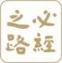

**第 14.1般若pro天空训练营**

【明心号学员成长档案】-净圆同学

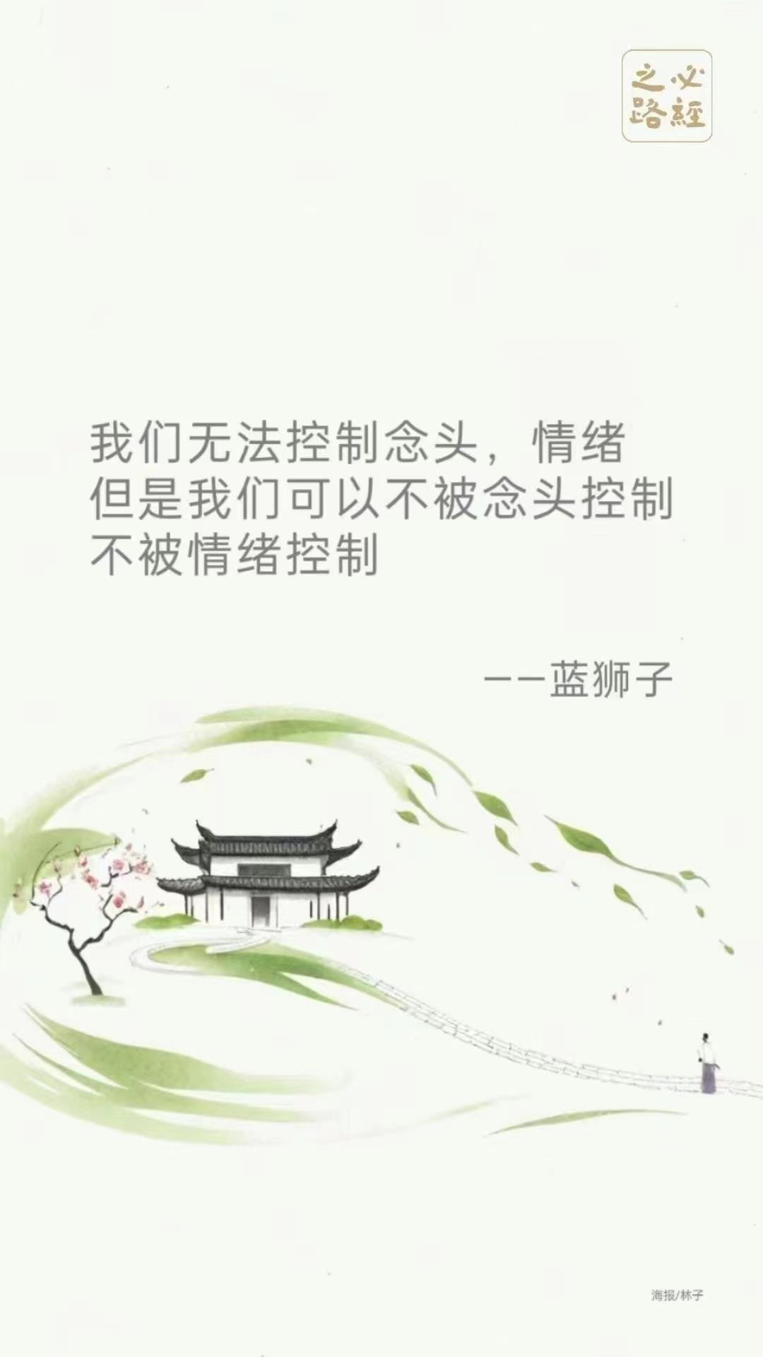

必经之路

2024 年10 月14日

**一、基本情况**

* **船队基本情况**

船长：阿俊

大副：范范

水手：李新

船员：净圆 郑加加 YOLO

航行时间：2024.10.14-2024.11.3

* **学员基本资料**
* 报名方式
* 推荐信&情况说明
* 个人情况介绍

1.家乡：上海人

2.求学经历：87年毕业于武汉华中科技大学外语系日语专业 大专

3.工作经历：

①东风汽车公司化油器有限公司（湖北十堰二汽旗下分公司）翻译

②中日合资企业广东三洋科龙冷柜有限公司 副总经理助理

③日本独资企业广东汤浅蓄电池有限公司总经理助理

④日本独资企业爱三（佛山）汽车零部件有限公司 总务人事课长兼总经理助理

⑤松下电子部品（江门）有限公司顺德分公司 管理部主任

⑥广意医疗养生科技有限公司 市场经理

4.家庭情况

①丈夫闫长虹，62岁，退休

②女儿闫嘉怡，31岁，已婚 家庭和睦

* 个人必经之路经历

2024年8月19日加入新手村

从进入新手村第二天开始，几乎每天参加温泉度假村组织的5：20的早课（抄经＋养身操＋八段锦＋平甩功），并且也成为了早课带领员之一轮流值班带早课。

2024年8月26日毕业于第11期温泉度假村

2024年9月5日，加入万元户俱乐部，9月24日截止，累计打卡103次

2024年9月10日，智慧栈栈长通关，到9月24日，已举办6场线下抄经公益活动。

2024年9月16日完成第12期温泉度假村见习小记者，转正正式小七

2024年9月18日，读书会导读员通关

2024年9月26日，参加云空间抄经带领员的路考。

* 您为什么想申请加入《天空训练营》

面对困境，希望有智慧去面对

面对犹豫不决的事情，内心不彷徨

断舍离，一直没突破

希望更有力量和能力，智慧地去帮助到苦难众生。

* 您进入天空营的承诺

全身心投入学习觉察之道，践行生活中修行。

和同学携手练习觉察去挑战21天的课程

愿意付出所有天空营需要我们员做的所有事

* 您毕业于那一村

温泉度假村

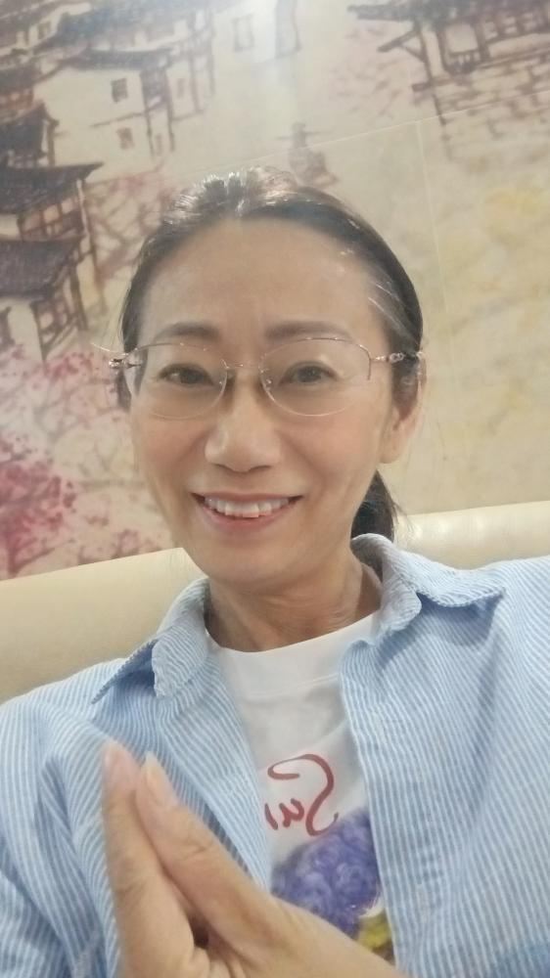

* **开营前热身**

**10月9日**

昵称：净圆

学号：B J2408318

坐标：广东 佛山顺德

爱好：喜欢看老师们开示的视频和文章，抄经，朗读，音乐，运动，辟谷

②结缘必经之路：

身边认识多年的朋友开了智慧栈，今年8月初带我参加了一次线下的抄经活动，而关注到《必经之路》的公众号，8月中下旬报名参加了温泉度假村，从而结缘了必经之路。

在学习过程中体验到了小七们的专业与温暖，我也想成为这样一个人，所以现在也成为了一名正式小七，智慧栈栈长（已组织了十一场线下抄经活动），加入了万元户俱乐部（已抄经150余部）、在新手村做过两次小记者小七，考过了读书会领读员、云空间抄经带领员，并已在云空间首秀带领过一场。

③目前对“在生活中修行”的理解是什么？

在生活中修行，就是在日常生活中学会觉察，再通过练习觉察，从而化解情绪，提高降伏自心的能力。

降伏了自心，就能增长智慧，进而解决生活中的烦恼和痛苦，从而让人活得简单自在。

④为什么想来上天空营？

在自然村学习时，就学习到必经之路修学体系及人才成长路线，就渴望系统学习觉察之道，踏踏实实地践行自己的必经之路，从而借助必经之路的平台，帮助更多人走出情绪的困扰。

⑤你现在生活里遇到的最大烦恼是什么？

我是一位热衷女性成长的践行者，也是一位传统文化的传播者，一直走在学习成长并热衷传播的路上。

自己和家人各方面因此都得到很大的利益，但在分享和传播方面，不论是因为自己踏实落地的不够，还是因为世间客观的原因，帮助到更多人方面还不甚理想。

⑥你希望通过天空营的学习自己有哪些具体的改变？以及其它你想和大家分享的内容。

希望通过天空营的学习，提高自己的觉察能力，真正学会在生活中修行，成为一个面对困境懂得如何去面对的人。实实在在地去帮助更多人，一起快乐智慧前行。

增长智慧、降伏自心，以余生之力利益众生。

**10月10日**

**《七师父的七个修行忠告》观后感**

七师父先给我们打了总的预防针（搞清楚来到天空营的目的）：

在生活中修行，不是让我们做一个高尚的人，不是让我们的生活更加顺遂，不是我们事业顺利，家人健康，也不是让家人脾气变更好，而是降伏自心。

如何降伏自心：

1、在生活中修行，不要求别人。特征：负面情绪，比如焦虑容易过去，负面情绪出现的次数减少。

2、修行需要老师，老师会在适合的时候帮我们剥洋葱。

3、在生活中修行很难，想要改变自己很难。所以要有方法，要重视。

七师父给了我们七种方法：

一、把修行当成一件最重要的事情

把求法、把修行当成比生命还要重要的事情。

为什么修行如此重要？

案例：

1）佛陀求法的故事。身上钉一千个钉子，把修行当成比生命还要重要的事情。

2）达摩祖师要求天降红雪，二祖断臂求法，单手作AMTF的来历。

3）七师父的上师说，如果有一个修行成就的弟子，把整个北京城给我，我都不换。

在修行人眼里，把名利（权利、富贵等）都看成是玩具，它本身就是玩具。

七师父很明确的告诉我们：

1）如果我们在生活中，追求的是家人健康、身心健康等，没有修行，一切都是虚幻飘渺的，百分之百的不可能。

2）世间皆苦，生病常态；不接触修行，没人不执着。

3）修行就是看清楚这些不可能。能解决，看清楚这些不可能，本身就是可有可无的。

4）修行让我们看清真相，并成为真相。

二、要相信

1）相信老师，方向不会错。老师因为相信这个方法，可对治我们的情绪，可改变我们的习气，他不会打妄语，老师验证过的，我们同学身上也验证过的，他才向我们分享。老师给我批评和作业，不要去想为什么，听话照做即可。此方法针对每一个人不一样。自己最差，老实听话。

2）相信方法。方法不是老师独创。是禅宗里已有的，与我们现代社会的实际相结合的，在生活中实用的方法。也是验证过的。按此方法去练习，有可能体验到空性。觉察此法，是最简单，又是最强大的方法。是一种融会贯通的方式，是体用结合，道术融合的方法。

3）相信自己。修行与自己有无信心，有无照做、有无老实听话有关。每个人都是自性圆满的。正如佛陀开悟时说：一切众生皆有如来智慧德相，只因妄想执着而不能证得。六祖慧能开悟时说：何其自性，本自具足；何其自性，本自圆满；何其自性，能生万法。

天空营能毕业的同学，我们可以突破被情绪所控制，我们可清晰看见别人被情绪的按钮所控制。你还是自卑吗？还会看不起自己吗？

修行越厉害的人，越会觉得别人了不起，越会觉得自己卑微。完全没有自己。因为他自己随时变成各种样子。

三、要保持初心，一个初学者的心。状态好否，不在于老师，在于自己。当一个旁观者的坏处，会免疫。

四、要一直坚持，坚持一辈子修行。

1）不坚持，容易退转。

2）坚持修行的好处：

A）短期可对治负面情绪

B）中期好处可能是生活自在，挂碍减少。

C）长期的好处是解脱，影响的是生生世世。

五、从生活细节处实践，运用到自己的生活中。做不到，不如不学。佛法在世间，不离世间觉。从小的细节点去实践，会发现自己的习惯会缓慢地发生变化。如冰之将释。听课、打坐、抄经的过程都是很好的体验，都是修行，更重要的是在坐下修。跟同事、朋友、家人相处，都是修行的当下。

六 、亲近善知识，远离违缘。

1）自我就是我执的综合体，一旦开始就会放大。特别容易被对境带走。

2）亲近亲近善知识，是对治我们惰性的方法。多回看视频，多熏习，多和志愿者聚在一起，多交作业，看作业。

3）远离恶友（影响自己积极性的人）。当自己还没有能力去影响他们时，就远离他。

七、给自己的修行定立原则。

1）在状态好时，去定立给自己的修行有帮助的、能做到的原则，以对治自己的问题和惰性。如：A、无论今后，状态如何，都要坚持打坐，早晚各一次/20分钟。B、一年内七师父所有分享，都去听。C、十不求行。D、不生气。等等......

2）定目标、定原则，就是在一段时间内对治自己的习气，这也是修行。防止退转、对抗自己的懈怠。像马步冲拳的故事。

把七个忠告，落实到自己的生活中去，最为重要。

**10月11日**

**《总得付出点什么吧？》体会**

①“有时你的愿望没实现，不是菩萨不帮你，是你自己没准备好，菩萨想帮也帮不上忙。或者说，不是师父不愿教弟子，是弟子自己根本就没准备好，师父来了也没用。”

②“要实现愿望，总得付出点什么吧！这个付出，并不是别人需要，是自己需要。”

特别喜欢七师父的文章，淡淡的，又深深地触动到内心深处。

一直想找到一个平台安定下来，王凤仪、般舟三昧、仁泽FS的平台......一头扎进去，各种原因，客观和主观的原因，继续往前走。

不经意中，来到了必经之路，走过了自然村，现在走进了天空营，冥冥之中，知道了是内心的那个本我在引领着自己不断地继续探索。

时刻准备着，保持一个向善的心。

时刻准备着，但凡遇到让我心动的善知识，我会不顾一切地迎上去，拥抱善知识，体验尝试善知识的教导。

时刻准备着，听随内心的直觉，不评判，听话照做。

时刻准备着，努力到无能为力。因上努力，果上随缘。

一路以来，感谢总是能遇到各等善缘及大善知识，永远能收获到满满的爱和托起，徜徉在其中受到滋养，得到呵护。

哪怕是逆境，相信也是最好的安排。上帝为你关上了一扇门，一定会为你打开另一扇窗。要的就是不忘初心，不丢善念，不离正愿，珍惜今天的相遇。

接下来的21天，我要听话照做，不打折扣，即使是能力上差强人意，信愿态度上也要勇敢面对、全力以赴。

**《在生活中修行的目的》体会**

在家里听课学习时，我通常都是打开声音的（也要感谢家人的包容）。当然，我也有我的小小诡计，希望让家人也顺便得到熏修。

但发现当时的妈妈（妈妈已往生），包括现在的队友，他们经常会对我说到的一句话就是，“咦，这个不是听过好几遍了？”

是的，就像七师父说的那样，只有真正融入到自己的认知中，并能做到了，才能感受到其中的好和妙，才能真正受益，才会懂得珍惜。

（对于妈妈和队友，一路以来的包容，就是最大的支持！虽然他们的认知尚未真正接轨连线上善知识，感恩有你们的包容和陪伴！）

每个人都活在梦里。一万个人眼里，就有一万个哈姆雷特。所有人的世界都是他自己的世界。

在生活中修行的目的，就是醒来，就是帮助我们看见真相，就是增长智慧。

真正的修行，是超越这些幸福和痛苦。

让我们知道我自身本来就是天空，无论万里无云、乌云还是白云，遇事可以做到如如不动。

**10月12日**

**《苦从何来？欲望和自我的关系》体会**

通过学习这篇视频，让我们看清：

1、有条件的快乐都不是真的快乐，只是当下烦恼没出现，是虚假的。

没有条件的快乐才是真的快乐。

如法喜充满，因为它没有反面的存在。

真正的快乐是来自于希望别人快乐。

2、欲望是对自我的保护，而自我的执著是一切烦恼的根源，其消除方法是消除对自我的执著。说到什么是自我？自我的定义就是我所有过去的经历和记忆的总和。

而且我们更看重我的精神部分，这也是为什么我们很难去改变的原因。

3、消除我执是什么？就是认识自己。

而通过蝎子过河的故事，让我们看清自我的习气的强大。

那么应该如何对治习气？修行，可以让我们从梦中醒来。

4、在欲望驱使下的人生每走一步，总走不到头。所以，人生永远是苦的。而为什么欲望永远没有尽头？因为欲望是一个轮子，因为欲望才会掉入六道轮回。

5、因为我们没有找到人生的使命，没有找到主心骨。所以，我们被欲望所控制。而当我们向内求的越多，向外求的就会越小。自我足够丰盈，对外部的欲望其实不用戒，会自动脱落。

结论：

看清生活的本质，表相是苦的，世界是由欲望组成，是由自我去引发的。而对治的方法就是消除自我。懂修行的人是自由的。不会被欲望所控制。

修行不是让自己快乐，也不是让自己过得更好，是破除自我的实修。

回到实修的问题上来。自己有个小小的烦恼：上了天空营，在上的朴素网络中医班的学习，应该如何面对的问题。

就像今天早课过后与瑛子同学面对面的聊天，她指出我不是能不能面对这个时间分配问题，也不是能不能够得到“优秀”的点评的问题（目前为止，每天的作业都在坚持，而且还大多得优秀。），而是我但凡遇到好事，就不愿意放手的习气和欲望的问题。

仔细想来，真是如此。退休的我，真下决心，天空营和中医村的学习两个同时面对，是可能的。但我的问题是我的这个习气，这种贪欲，敢不敢去面对？敢不敢去改变的问题？这个才是修行的落地实修。

我说到：想到那么好的中医课程让我放下，想想心都很痛。我又提出来，那么，我就让船长教我如何面对吧！等上了船，船长怎么说，如果坚持让我放下，我再放下。习气真的是很强大！瑛子同学说，看看，为什么我们的人生非要让别人来替你选择？是的，我知道，这个也是我的卡点，选择综合症，不愿意面对选择，总希望别人来替我作主。美其名约，随其自然。其实，这就是头脑强大的地方，自我总会找到一些借口，来强化自我。瑛子同学还真是厉害，一针见血地指出我一直不愿意面对的卡点。

今天的学习真是应景，正是我面对这个卡点，不敢去突破。

如果穿新鞋，走老路，永远不可能有新的突破。听懂了道理，就应该勇敢地在实践中运用起来，才真正的能融入到自己的血液中。

今天就下决心，去中医村请假退出（以后再跟后期的班），全身心地在天空营体验21天，找回真正的那片天空的自己。

**《什么是觉察？》体会**

觉察无处不在，知道此刻的正在发生，不跟随，不评判。

从觉察动作，到看见念头的变化，再到看见每一个情绪。

认真练习，真实体验。时刻保持觉察，可以让我们时刻从情绪中跳出来。回到当下。安住当下。修行很简单，反者道之用。安住当下，所有情绪就来不了的。可以解决生活中的诸多烦恼。在那一刻醒来，过去心不可得，现在心不可得，未来心不可得。

修行需要勇气，修行可以让我们接受所有的不安全。

真正的修行是一种超越，可以接受所有的结果。因上努力，果上随缘。

觉察，让我们了解、看见一些念头、情绪、体验动作，达到超越的一个阶段。

觉察一直都在，让自己换个角度来深入观察。

觉察是削弱自我的一个方法，让自我无处可以遁形，看见自我的模式。

我们要重视觉察，重视念头，重视坐上修和坐下修。

我们以前也许不自觉地在运用着觉察，通过学习，让我们有意识地把觉察运用到生活中，争取时刻提起我们的觉察之剑。

勇敢地看到自己的每一个念头，及背后的起心动念。从而从情绪中跳出来。

降伏自心是目的！之前，挑战一小时，感觉都是个挑战！来到天空营，不知是这儿的能量场强的缘故吗？起先觉得三小时，是比自然村时有挑战，实际操作时，当定心定位三小时不用手机，好似轻意就能克服。

1. **船员作业+点评**

* **第一周**

**10月14日作业：**

中午静坐10分钟（11:55-12:05）

队友在厨房抄菜，听到锅里呲呲啦啦响，知道（不动，继续坐着）

感受到小凉台吹过来的微风，知道（不动，继续坐着）

队友去到大阳台，折腾他的那些工具，知道（不动，继续坐着）

听到抽油烟机＂呼呼＂的抽风声，知道（不动，继续坐着）

听到锅里呲呲啦啦响，想到队友不在炉灶旁，菜会不会糊？知道（不动，继续坐着）

想到8周年线上线下互动活动安排，可以和另一智慧栈合作搞一场，知道（不动，拉回念头继续坐着）

想到抄经活动2点开始，线下同学到达会时间紧张，知道（不动，拉回念头继续坐着）

想看看直播间里多少人在一起打坐，知道（不动，继续坐着）

听到楼下狗叫声，知道（不动，继续坐着）

脖子有些痒，知道（不挠不动，继续坐着）

感受到气往上顶，带动脊椎拉直，知道（不动，继续坐着）

突然想起来打坐时没有把眼镜拿下来，知道（不动，继续坐着）

感受到口腔里有唾液分泌，知道（吞下，继续坐着）

感受到身体发热，知道（不动，继续坐着）

听到队友在旁边自言自语，知道（不动，继续坐着）

感受到吸气，呼气，知道（不动，继续坐着）

听到外面马路上汽车在跑的声音，知道（不动，继续坐着）

观察念头，是个好方法，时间不知不觉中就溜走了，知道（不动，继续坐着）

主持人同学说十分钟时间到，真快！沒坐够！

下坐，结束！

**船长点评：**

**给早上早起打坐的净圆同学点赞[玫瑰][强]**

**先保证打坐质量，尽量去做到更及时的看见。**

**比如：听到锅里呲呲啦啦响，想到队友不在炉灶旁，菜会不会糊？知道----如果更及时，锅里呲啦响，知道，可能就没后续队友、菜会不会糊等。**

晚上静坐15分钟（21:50-22:05）

队友又在折腾他的音响，知道（不动，继续坐着）

想起来打坐时又没有把眼镜拿下来，知道（不动，继续坐着）

听到凉台水管里的水流动的声音，知道（不动，继续坐着）

脸上有些痒，知道（不动，继续坐着）

感受到口腔里有痰，知道（继续坐着）

咳嗽两声，知道（继续坐着）

听到队友在旁边自言自语，知道（不动，继续坐着）

听到队友在问我话，知道（不动，继续坐着）

感受到吸气，呼气，知道（不动，继续坐着）

听到外面马路上汽车在跑的声音，知道（不动，继续坐着）

感受到身体发热，知道（不动，继续坐着）

感受到气往上顶，带动脊椎拉直，知道（不动，继续坐着）

想看看直播间里还有多少人在一起打坐，知道（不动，继续坐着）

......

抬眼看看15分钟了，下坐，结束！

**船长点评：**

**听到队友在旁边自言自语，知道（不动，继续坐着）。**

**听到队友在问我话，知道（不动，继续坐着）---刚开始学习静坐觉察，尽量找一个不被打扰的环境。另外，可以设置闹铃，这样不用主动去看时间，重点观念头。**

**10月15日作业**

**【**闹铃觉察】

【身】闹钟响，正在拖地。腿弓着，腰弯着，手握着拖把，正缓缓地拖着地。腰有些酸，脚底板的涌泉穴倒是发热发烫，身上有微微发汗。

【语】未开口。

【意】继续拖地，腰有些酸，知道。

角角落落处，拖把有些拖不到，知道。回头再处理。

地面上有些小黑点，拖把拖不掉，蹲下来，用指甲抠抠，再拖。哇，小黑点去掉了，真解气。

脚底板的涌泉穴好发热发烫呀，知道。

这么带着觉察拖地，感觉满过瘾，知道。

以后，每次做家务，都要这么带着觉察来做，不错！

欢喜拖地结束！

感悟：平日里内心里，老有着干家务，占用我学习修行的时间的想法。今天在带着觉察拖地的过程中，彻底打破了这个点。七师父本来就是教我们在生活中修行嘛！当我们带着觉察，做着生活中的每一件小事时，这本身就是修行。真不愧，F法在人间，不离世间觉。

想起七师父讲过的，在生活中修行，就是好好生活，尽量练习，慢慢学会觉知每天的一言一行一念头，并且真正体悟到背后的真相——这是一个人一生的功课。在日常生活中练习降伏其心的能力，当我们真的明白了修行的方法，走路、吃饭、聊天、工作，哪怕是在发呆，都可以用来修行。

这觉察练习太妙了！感恩七师父！感恩天空营！感恩各位小七的陪伴！

**船长点评：**

**行住坐卧皆是修行，把修行融入到了生活的点滴中[玫瑰][强]**

**10月16日作业：**

【挑战不思他人过】

说好9点去接朋友的，到达之前已给朋友留过言，回复说：好的。到达时，未见，再留言，5分钟后仍未到。打电话，说马上下来，15分钟过去，仍未到。内心真很恼火。

意识到自己内心的念头。打住，相信她也许有她的不得已，耐心等待吧！

25分钟，终于到了。朋友说找不到钥匙了，所以耽误……

内心说：不思他人过，真好！

**船长点评：**

**看见了思他人过的念头挺好[玫瑰] 有个点要注意下，觉察不是找个理由说服自己，而是看见念头，不跟随，回到当下该干嘛干嘛。**

【吃饭觉察（午餐）】

今天吃的是快餐。还好，巧的，只我自己一个人一桌，正好自己可以好好体会一下吃饭觉察。

眼前的盘子里，米饭和菜都放在了一起，细细、长长、黄灿灿的的土豆丝被压在了下面，上面有炒得有点过的豆角，中间还混着有肉片，因为自己是吃素的，就把肉片一片片地挑到旁边。还有个菜，是花菜，也是炒得有些过，看着不怎么地，味道还可以，就是有些油太大。

哎，今天上课，主办方给准备的饭，也要说声感谢呢！也不挑剔了！

还有汤，小小的一次性塑料小碗，看着倒是满可爱的，两口就喝没了。喝完了，再去打了一碗来，路上看到另一桌，四个人坐在一起，正是我们一个小组的，和她们打了声招呼。

回来继续吃饭，每次在外面，不知怎么好象米饭都满香的，软软的，入口细细的咀嚼，能品出那份米饭的香甜。快餐的菜几乎都是炒得有点过，入口倒不用太用力咀嚼，就能咽下去了。慢慢吃，细细品，口感还不错，只是略有些咸，还有些油过大。

剩最后一两口了，光用筷子挟不起来，我就右手用筷子，把最后几粒米粒拨到左手拿的调羹里。呵呵，吃得还满干净。

在外面吃快餐，能吃得如何干净，还那么乐在其中，难得的体验！要感谢吃饭觉察！感谢天空营！感谢船长各位小七们！感谢蓝狮子！

**船长点评：**

**重点记录吃饭时，感知自己的每一个动作，感知手和碗筷的接触，感知其温度。**

**感知夹菜的动作。**

**把觉知放在口腔内，慢慢咀嚼食物，感知食物的味道。**

**期间有其他念头出现，及时回来，继续感知动作。**

**10月17日作业：**

**【在吃饭中觉察】**

今天午餐又是快餐，整盘饭和菜混在了一起，颜色还真好看，红绿黄俱全，红的西红柿炒黄灿灿的西红柿，今天绿色菜有小青菜，还有菜花。小青菜，有些老，咀嚼完后还有渣，吐出。菜花，今天的卖相还不错，比昨天的好（评判了，拉回念头），在嘴咬着还有脆脆的感觉。西红柿炒鸡蛋的菜汤浇到饭上，搞到米饭也酸酸、甜甜的，好吃！还有一份油豆腐，是老板娘主动送我的，软软的，就是略咸了点。吃到最后几口，就得用筷子拨到左手拿的调羹里，把最后几颗米粒都送进口中。咀嚼，咽下。

**船长点评：**

**比昨天有进步[玫瑰]**

**我们把握一个原则，感知动作，感知食物的味道，期间出现其他念头，回到当下，继续感知动作，感知食物的味道，重点记录这个。**

**【吃桔子觉察】**

今天这个桔子，皮有些些粗燥，颜色呈绿色，心想会不会酸呀？用指甲插进桔子皮，立马就能闻到一阵清香的味道，接着就看到桔子皮上渗出的小水珠，再继续剥，就感受到桔子皮上的水泚到了我的手上。趁机就拿着桔子皮的内表面搽了搽手上桔子皮飙出来的水。

用手掰了一瓣桔子，突然想起我小时候的一种吃法，用牙齿咬几口这瓣桔子的横棱处，再用手剥开这瓣桔子的表皮，就能看到黄黄的、水灵灵的，颗粒状的桔子瓤，这样再上去咬一口，感受到入口即化，无渣的，酸酸甜甜的，爽透了。

我正吃得津津有味，队友说：“我买的桔子，让你都吃光了！”我赶紧：“呵呵，还有，还有！”

带着觉察吃东西，真是个享受呢！（这个是不是也是被念头带走了呢？[疑问]）

**10月18日作业：**

【洗碗觉察】

其实平日里，洗碗就是我的分工。今天吃完了早饭，正好看到群里要求做洗碗觉察，顺势把碗先放着，先学习完群里的信息，再开工。

把摊在桌面上的碗先收到洗菜盆中，收的过程中，先把碗里的垃圾（咸鸭蛋壳儿）倒到垃圾袋里，把碗里剩下的汤水倒进洗菜盆里的隔渣罐里。

先倒些加了酵素的洗洁精在丝瓜络上，用它来把所有的碗都撸一遍，遇到有点油的碗，也很好用的呢！

用洗洁精撸过一遍的碗先摆放在池子旁边，再用水一个一个地冲，边冲边用手再撸过一遍，然后放到另一洗碗池的滤干用的盆里，从小到大的摞起来。让它们自然凉干。筷子和调羹，也是用水冲洗干净后，直接放入筷子笼里自然凉干。

旁边有个专用的筷子消毒笼，上次出故障了，不知队友修好了吗？（知道，拉回来）

再把洗碗布打湿，把桌面搽干净，这可是我平日里每天学习的地方。（念头还是会冒出来）

**船长点评：**

**很好的尝试，可以重点放在感知动作上，感受手与碗的接触，感受油腻污渍，感受身体的姿势，看见油渍被洗干净，知道自己的每一个动作，期间有其他念头，及时回来，继续把觉知放在动作上，其他可以简要记录。**

**【起床觉察】**

睡了个午觉，下午醒来自己四洋八叉地平躺着，伸了个懒腰，从右向左翻个身，用左肘关节按着床，右手手掌撑着床，用力一推，就坐了起来，现在的天气，也不用穿脱衣服，就势把小薄被叠好，再把双脚伸向地面，找到拖鞋，穿进去。站起身，缓缓向洗手间走去......

**船长点评：**

**下次试试穿衣服的起床觉察[愉快]原理都一样，感知穿衣动作--若出现其他念头--继续回来感知穿衣动作**

**10月19日作业：**

【洗碗觉察】

（队友说肚子饿了，让我冲个藕粉。我就顺手冲了两碗。）

唉，那么晚了，还吃东西，会发胖的呢！（知道）

把两只吃完藕粉的碗放进洗碗池。

碗里吃剩的黏黏的藕粉沾在碗上，还挺不容易洗掉的呢！（知道）

打开水龙头，凉凉的水注入碗中。

先用丝瓜络来洗，洗不掉那些沾在碗上的黏黏的藕粉羹。

再用钢丝球来洗，钢丝球一抹就洗掉了。

再用水冲冲，洗干净了，放进旁边的滤水槽中，自然晾干。

**船长点评：**

**可以再洗碗觉察的重点：感受手与碗的接触，感受黏黏的藕粉，感受身体的姿势，看见黏黏的藕粉被洗干净，把洗好的碗轻轻放到一边，知道自己的每一个动作。**

**【第一周总结】**

本周的学习重点是：动作觉察，静坐觉察和闹铃觉察。通过练习，让自己初步知道怎么来观念头了。

静坐觉察时，

1）我们尽量找一个不被干扰的环境，关灯，没有声音，不用点香，手机等电子设备调整成静音模式。

2）静坐期间，听见的声音、身体的感受、看见的画面等，都是念头，只是知道。不追随，不回应。

3）静坐说是静坐，练习看见念头，不刻意去找念头，连找念头也是念头。

4）知道有念，知道无念，知道就好。

闹铃觉察时，

1）闹铃响的那一刻，留意此刻自己的身体姿势和位置。

2）记录当下的状态，包括身、语、意，尽可能地详细记录。

3）做三次深呼吸，端身正意，再重复刚才正在进行的动作。

4）保持3-5分钟的觉察。

动作觉察时，重在觉察动作，看见念头并能回来到动作。

练习桔子觉察时，应注意的几点：

1）关注眼、鼻、舌、身、意的变化，记录颜色、形状、温度、触觉、味道、动作和念头。

2）不走神，期间出现任何别的念头时，知道，回到当下吃桔子的动作。

3）没有桔子时，吃其他如苹果、梨，也是一样的，就是在吃的同时，感知自己的动作、味道、念头等。对于念头，不跟随，知道即可。回到当下在做的动作。

挑战勇士四大原则的关键点：

1）及时看到想说谎、想抱怨、占便宜、思他人过的念头。

2）看到想说谎、想抱怨、占便宜、思他人过的念头，这种习惯模式，从而停下来。

做得好的地方：

1）认真阅读学习完每天的作业要求后，再开始做作业。

2）每天的必做作业，基本上按时按量完成。（少数有特殊情况时，提前请假，后期补上。）

3）尽可能感知天空营的要求，尽可能地按要求完成作业。

4）听话照做。

待改进的地方：

1）开始对作业的认知有偏差，过多在过程的描述上了。

2）注重动作本身的觉察，看见念头，再回到动作本身。抓住重点，及时参与并按要求及时记录。

3）对于没及时完成的选修题目，也补作业完成。

**船长点评：**

**总结的很认真[玫瑰][玫瑰][强][强]**

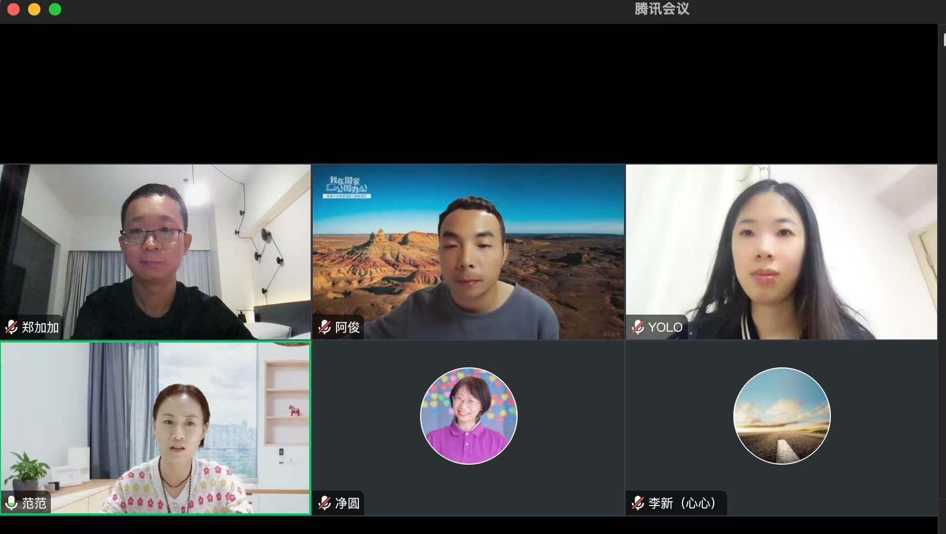

* **第二周**

**10月21日作业：**

【情绪觉察】

看：今天突然发现，内有身份证、手机、家门钥匙的小包包找不到了。连自己都很奇怪，为什么还算相对淡定？内心自以为是，是不是真的自己修行上进步了很多了？

盯：处理的过程中，也是有少许的挂碍。面对事情的决策上，自己也能自以为正确地作出选择，晚上的读书会，我愿意选择，不影响大家，准备参加完读书会，再去找。（而当与船长商量此事时，船长建议我先去寻找。不用挂碍读书会。）

挖：真的修行提高了？面对困境，真的能坦然面对了吗？就像阿俊船长说的，其实我还是真有挂碍的，其实还是自己最差，应该好好珍惜这21天的天空营的。

改：完成作业，表相上的事情，是在骗自己。认真面对修行，认真面对21天的天空营才是当下应有的选择。

**船长点评：**

**@净圆（清净圆满智慧栈） 把第五章认真读一遍，尤其是看盯挖改部分多读几遍。这个作业，都是在描述事情，跟随念头。看盯挖改的重点是什么？自己看完第五章，回复我这条消息。**

**10月22日作业：**

【情绪觉察】

看：看到自己在智慧心城周六忘记上传一周的打卡截图了，就少挣8颗豆豆。很懊恼！

盯：少挣了几个豆豆，会怎么样？

挖：每天抄心经，打卡，就是为了挣豆豆吗？助力一亿部心经抄写计划背后的意义是什么？反问自己。

改：初心不变。继续坚持抄经，顺势坚持打卡，游戏中按规则出牌，自在修行。

今天早上又发现，昨天抄写了二份心经，结果太忙了，又忙中出错，自己找不到了拍照的另一支手机，没有及时打卡。结果又落了一天打卡。哈哈，这个星期，又痛失8颗豆豆！

当看到这个点时，只是笑笑。难道我就不抄经了吗？抄经继续。打卡继续。

感恩对境，这关闯关成功！

**船长点评：**

**【盯】是盯情绪，如果情绪强烈，以感受身体的方式盯住情绪，不是找理由说服自己。**

**【挖】是挖执着点，执着点是什么呢？**

**10月23日作业：**

【别人的情绪按钮】

1、【队友】快递物品不是如其描述的那样，队友就会炸

2、【女儿】天性脾气好，似乎没找到

3、【我的妈妈】看不惯我家队友身上的她以为不好的生活习惯时，就会炸

4、【朋友A】她的心情和状态随外界所动，比如她最近的投资跌了，什么事都可能成为她的按钮。

5、【朋友A】她儿子网上赌博

**10月24日作业：**

【情绪觉察】补昨天的情绪觉察（昨天没写完，太困了，今天补上）

和女儿虚心请教她如何评价作为我，她的妈妈的情绪按钮，女儿直话直说，你还没有情绪！你的情绪起伏最大了！（当问队友时，队友说我确实想不出来我有什么情绪按钮。）

【看】看到女儿对我的抱怨，虽然也不奇怪，但也值得反省。

【盯】心跳未变，坦然接受。

【挖】修行应该是对自己有所要求，自己觉得好的东西，不由自主地希望家人也来参与，这是习气和自己一惯的行为模式。虽已在注意，但对女儿这方面造成的负面影响尚未消失。也是自己好为人师的一个问题点。

【改】继续保持觉察，改掉自己好为人师这个点。让花成花，让树成树。

**船长点评：**

**看盯挖改是针对负面情绪的，这个例子有负面情绪吗？如果没有的话，不用看盯挖改的格式交作业。可以再重点再看下看盯挖改部分。**

**女儿直话直说，你还没有情绪！你的情绪起伏最大了！---旁观者清，你可以放低姿态让女儿帮你挖下你的情绪按钮。**

**10月25日作业：**

晨起发愿

愿佛陀加持，蓝狮子加持，宗翎老师加持，今日保持觉察在线，所思所想所说所做的一切皆为了利益一切众生[合十]

遇事发愿

祈请佛陀、蓝狮子、宗翎老师加持，

如果我修行进步，智慧增长，对众生更有利，请佛陀、蓝狮子、宗翎老师加持我修行进步，智慧增长。

如果我修行不精进，智慧不增长，对众生更有利，请佛陀、蓝狮子、宗翎老师加持我修行不进步，智慧不增长。

【情绪觉察】

正在读诵《觉察之路》，录着音，队友进门，接着就是“咣当”重重的关门声。我内心就生起一阵好大的怨气，没知声。

队友接着打开电视，又是闹闹的电视声，完了，这遍算白读了。

联想起昨晚的读书会时，队友也是这么不知时宜地在旁边大声地看着电视。

真是气不打一处来。

看着自己的气“腾腾”往上冲【看】

感受到气在往上升，小肚子抽紧，眼睛斜着瞧着队友，看着他毫不知情的样子【盯】

以自己为中心，看到别人没关注到自己、没配合自己，内心就涌动不满【挖】

提醒自己，不要介意。平和地和队友提出来，他不方便，我换地方。【改】

@和境评 请和评船长点评，谢谢[抱拳]

**船长点评：**

**净圆同学[玫瑰]**

**首先从你的作业来看，你已经基本掌握了情绪觉察的方法，这很好呢。[爱心][玫瑰]**

**【看见】第一次看见有点怨气那里，其实就应该即刻进入 看盯挖改，尤其是盯。 可能第二次情绪就不会那么容易起来。**

**第一次看见 没及时盯，也有点被带跑了已经，内心有编故事，所以第二次迅速就出来了情绪。**

**【盯】盯的时候 只盯着身体某部位反应，比如：只盯着小肚子，感知小肚子的部位，不评判。 你眼睛去看队友，还是被带着跑呦，这个要注意。盯的时候只是感知部位，不做其他反应。**

**【挖】看到别人没关注自己，这是挖跑偏了。 反过来往自身去看就是：自己的事很重要，只希望顺利完成。不希望被无常打断，不想自己增加麻烦。编故事，觉得别人就应该时刻关注着自己，配合自己的事，以自我的标准要求他人和你一样。**

**【改】的挺好的，回到当下。出离情绪，回到商量的当下来。或者 自己找时间再录制 对治自我模式。@净圆BJ2408318**

**10月27日作业：**

【情绪觉察】

马上要开今晚的直播会议了，今晚就要上考场了，一惯的一参加比赛或考试比较容易紧张

看到自己的紧张情绪升起来了【看】

感受到小肚子又抽紧了，意识到怎么又紧张起来了？继续盯，深呼吸，直至小肚子放松下来【盯】

不愿接受不好的自己，追求完美【挖】

不完美又怎么了？做真实的自己就好了。回到当下，听话照做，因上努力，果上随缘。【改】

**船长点评：**

**格式清晰，看盯挖都挺好[玫瑰]改不用找理由说服自己，回到当下该做什么就做什么。**

**另外，作业尽量早点交[偷笑]**

**【 第二周总结 】**

本周的重点内容主要是两大点：

一、关于觉察

继续坚持练习静坐及随机静坐，加强对觉察的掌握。目前对觉察能够初步做到，及时看到自己的情绪念头，偶尔还会有被带走一两次，大多还是可以及时看到自己的情绪念头，挖到执著点而及时改变行为，不成为情绪的奴隶。

随机静坐觉察的要点是：看见有念，看见无念，知道就好。不评判，不跟随。

静坐觉察则对环境相对要求高些。总之，目的，都是通过不断练习，刻意练习，帮助我们学会在生活中修行，从而成长为一个不被情绪控制的人。

关于情绪觉察，主要要从看、盯、挖、改四步骤来着手。

看：主要看见负面情绪和念头

盯：主要是感知当下的情绪下的身体的反应，重点感知身体反应最为强烈的部位，直到不被情绪带走。

挖：主要是挖自己的问题，自己的执著点。

改：主要是改变行为。反其道而行之，即可加深印象，也可对治执著点。实在不行，可送祝福。

二、发愿

分为三种发愿：

1、晨起发愿：

愿佛陀加持，蓝狮子加持，宗翎老师加持，今日保持觉察在线，所思所想所说所做的一切皆为了利益一切众生

2、遇事发愿，

遇到自己纠结的事，可交由修行有加持的老师，自己不做期待，只管去做就是了。

例：祈请佛陀、蓝狮子、宗翎老师加持，

如果我修行进步，智慧增长，对众生更有利，请佛陀、蓝狮子、宗翎老师加持我修行进步，智慧增长。

如果我修行不精进，智慧不增长，对众生更有利，请佛陀、蓝狮子、宗翎老师加持我修行不进步，智慧不增长。

3、慈悲发愿，遇到自己或别人有不适或有难，勇敢发愿。

祈请佛陀、蓝狮子、宗翎老师加持，

发愿承担天下所有的众生因拉肚子而带来的所有痛苦，愿众生能够早日康复！

发愿的重点是真诚和勇敢。要坚持多做，才能真正受益。

三、感恩船长、大副和水手的引领和督促，在情绪觉察方面有些掌握，还需加强练习。

在发愿方面，练习得更是不够，也还不够真诚、勇敢。要借事炼心，更深入地挖掘和练习。

从而真正成为一个自己不为情绪困扰，还能够利益他人的人。

**船长点评：**

**很认真，接下来我们一起每天都发愿[玫瑰]**

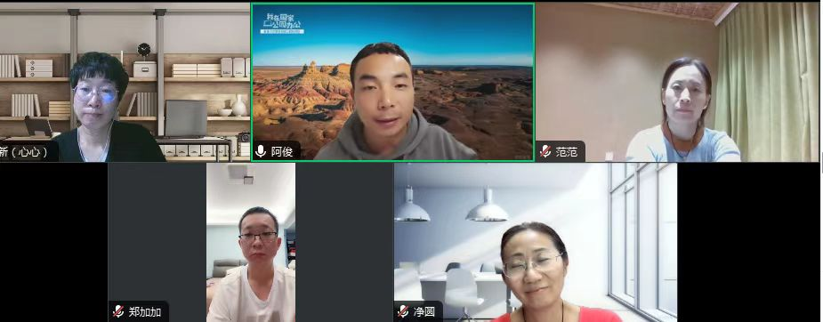

* **第三周**

**10月28日作业：**

【情绪觉察】

船长提醒我当天作业当天交，我有不同看法。认为认知不同，自己没错。

看到自己不肯认输和自以为是。【看】

感受到自己埋怨的情绪的滋生，停住，深呼吸，直至情绪平复下来【盯】

不允许别人质疑和否定自己，都是我的错【挖】

意识到后，我立马，心悦诚服地说，“收到，我错了。”【改】

自评：

格式清晰，整体挺好的

【看】有觉察，看到了自己的习气。

【盯】觉察到了，就盯住，直到负面情绪消失，运用得不错。

【挖】挖自己的问题，很好！金句的运用是否心服口服？

【改】改得不错。看见，即自由。

**船长点评：**

**是负面情绪吗？如果不是负面情绪，可以不用看盯挖改的方式交。**

**【看】看到了什么样的情绪？生气？**

**【盯】情绪强烈吗？如果情绪强烈才用感受身体的方式去盯。身体的感受是什么？**

**【挖】挖自己，执着自己是对的？**

【情绪觉察】

那天下单买了饼干，因为是想试吃一下看好不好吃，只下了个最小订购量的单。

结果队友已经一而再，再而三地说：“那么贵，每一包平均下来多少多少钱，简直就是抢劫！”我没知声。

当他又拿这个说事儿时，我就没忍住，怼了回去！

看到自己不耐烦的情绪升起来了，看到自己的声音升高了【看】

感受到自己声音往高里走，往快里走，里面夹杂着不耐烦和不屑，意识到怎么又不耐烦了？继续盯，停住，深呼吸，直至情绪平复下来【盯】

不能要求人人有相同的价值观，再加上，小批量的单和大批量的单，价格不一样，这个道理其实队友不是不知道，家里不是讲道理的地方【挖】

意识到后，我改口说，“也是，那天我是有些傻！就应该像你这样，直接下个一大包的单。”【改】

自评：

格式清晰，整体挺好的

自以为没有什么情绪的我，当随时带上觉察之剑时，就能发现自己的情绪了。

看见即自由，看见就懂得配合演戏了，自己也不至于险入情绪的烦恼之中了。

【看】更早点看见，就不至少声音升高了。

【盯】觉察到了，就盯住，很好。直到负面情绪消失，运用得不错。

【挖】能挖到修行是修自己，家庭是讲爱的地方，不是讲理的地方。不错。

【改】改得不错。看得见，就跳得出，懂得通融懂得演戏，自己也舒服，允许别人花开有期。

**阿俊船长点评：**

**自评不错[玫瑰]**

**我就没忍住，怼了回去！---这个可能是没看见情绪，或者看见了，还是被激烈的情绪带走了。**

**【看】只需描述什么样的情绪和念头**

**【盯】又不耐烦？---这是评价，我们只是去感受身体**

**【挖】挖自己，执着我是对的？想一想谁需要证明自己是对的?**

**【改】如果你没有情绪了，怎么做都可以的，比如道歉赞美肯定对方都可以的。**

**切记不要交以往回忆的作业，尽量当天的作业当天交！！！**

**范范大副点评**

**家是我们最好的修行道场，真的没错[奸笑][玫瑰][玫瑰][玫瑰]**

**净圆同学挖的部分，**

**我们试着一起再挖一下，**

**1.自己的选择未被队友尊重和肯定，不允许别人质疑和否定自己。**

1. **希望对方听自己的，我是对的。**

**李新水手点评**

**格式清晰，整体挺好[玫瑰]**

**【看】情绪的本质是一个又一个的念头。当怼回去的时候，已经被跟随。还好，及时的看见了不耐烦的情绪。[强]**

**【盯】的很不错，给你送花花[玫瑰][玫瑰][玫瑰]**

**【挖】分享一个对治自我的三个口诀：都是我的错、每个人都想证明自己是对的、他人比自己更重要。**

**【改】的部分有没有说服自己的成分呢？情绪是否有潜在的压抑呢？可参考觉察之道83页 第五章 问与答1**

**个人观点，仅供参考。[害羞]**

**10月29日作业：**

【情绪觉察】

A同学给我留言，说自己是不是不适合天空营？看出A同学希望从我这儿得到一些力量。

就主动给A同学去了电话。

A同学一方面说很想在天空营有突破，但又口口声声说我就是这样啊，船长怎么说我，我还是我行我素，连视频都没看过一遍。

看到自己内心的无可奈何和干着急，感觉这个人真是不可理喻。【看】

感受到自己埋怨的情绪的滋生，停住，深呼吸，直至情绪平复下来【盯】

不允许别人有她的个性，希望人人都是一样的。【挖】

意识到后，没有正面回复。而是说，我在我们船上，也学得不太好。船长为了帮助我，也是费尽口舌。他还想了个简单的死办法，让我们把每天的卡片的内容读一遍。我跟着做了，感觉还是满有效的，特别是连续读了两三天后，就更有感觉了。【改】

（后话：不知有多少效果，但A同学听后，说这方法不错，回去也试试。）

自评：

格式清晰，整体挺好的。

【看】有觉察，看到了自己的习气。

【盯】觉察到了，就盯住，直到负面情绪消失，运用得不错。

【挖】挖自己的问题，对的！

【改】有考虑到对方的情绪，先自嘲，再说自己的案例，不强求对方。

**船长点评：**

**【看】感觉这个人真是不可理喻。---这是评判，已经在跟随了。**

**【盯】情绪强烈吗？情绪不强烈不用盯，情绪强烈，身体的感受是什么？以感受身体的方式去盯情绪。**

**【挖】有没有傲慢心？**

**【改】还不错[玫瑰]**

**读卡片的方式是@李新 同学观察大家的状态后提出来的[玫瑰][玫瑰][玫瑰]**

**10月30日作业：**

扫地觉察

很久没扫地了，因为基本上都是直接拖地就代替了扫地。今天就玩玩扫地觉察吧！

拿起扫帚，把儿还是可以活动的，很轻巧很方便，先把扫帚把儿调成有一定的斜度，再来扫地，就很顺手了。

来到的妈妈的屋，刚扫了两下子，就想给妈妈上一炷香，有点带跑了，觉察到了，但还是选择上香。妈妈走了一年多了，这个屋子还是老样子，没怎么动。其实妈妈那么多的照片，还有她的那么书呀什么的，留着占地方，扔也舍不得，一直有点纠结，没去面对。跑得有点远了。

回来，继续扫地。

妈妈的屋里还真没什么灰，回到我自己的屋。

奇观，经常在拖着，怎么灰还是那么大？通风好？还是要时时勤拂拭，勿使惹尘埃。

平日里拖把拖不大到的边边角角，用扫帚确实可以轻意地扫到。看到从床底下扫出来的绒绒的小灰尘球球，还是有些成就感的。

每次只要一认真做家务，脚底板就发热，好神奇。（知道）

继续扫地，光我的屋子里就扫出一堆灰尘来，赶紧先扫进撮箕里。

撮箕也是配套一起买的，也可角度可调的，现在的东西真是越做越好了。（知道）

想起今天卡片上的那句“以后妈妈再也不担心我不做家务了。”的这句话，会心一笑。顺便祝愿天下所有人，不仅扫自家屋里灰尘，也一同扫内心的尘埃，内心清明，智慧增长。

又带跑了，继续扫地。

（暂此）

**船长点评：**

**这个作业被带跑的有的多，比如：想给妈妈上一柱香，觉察到了，还是选择上香---这是典型的被念头代跑了还跟随了。你可以再看下要求，重新练习。**

**要求：整个过程，要知道自己的每个动作，要看见脑海中生出的念头，及时回到当下感知动作。**

**观察扫帚的形状，观察待打扫的地面。感知自己此时的姿势，感知自己脚掌和地面的接触，知道自己在感知。如果此刻有念头升起，看见。**

**拿起扫把，感知手掌和扫帚的接触，感知扫帚的重量，开始扫地。感知身体的姿势，感知身体的每一个动作，听见扫帚扫地的声音，看见垃圾的滚动、聚拢，知道就好。若有念头出现，回到当下，继续扫地。不用刻意控制扫地的动作，只是自然扫地，然后感知发生的一切。**

**扫地时只是扫地，整个世界都只有扫地。**

【情绪作业】

在群里收到今天的记录结果，对记录结果有不同看法，与李新水手咨询规则。

【看】看到自己内心的不悦

【盯】但凡有不痛快，小肚子就会不由自主地收紧

【挖】分数真的那么重要吗？游戏规则，也是为了让我们更好的学会觉察。

是面子的执著？还是喜欢较真的习气？

【改】一切释然，回到当下，继续做好当下应该做的事。

自评

【看】能及时看到内心的情绪，很好

【盯】要狠狠地盯，一直盯到负面情绪消失

【挖】有些在动脑筋。挖到习气，挖到世间八法，这个角度着手是对的。

【改】改得好。

**加加船员点评：**

**【看】看的很及时很细微。**

**【盯】可以去关注那一刻身体的感受，不想过去，不想未来。**

**【挖】过程是在“说服自我，说服自我，”要先脱离大脑的思考模式，去看见，再去深挖，不悦，是否自己还是有期待，期待一个分数。**

**【改】可以更明确的描述做了哪些事情，去感受那一刻的动作。**

**范范大副点评**

**看见净圆同学的认真和努力，自评很不错**

**【看】和【改】都不错**

**【盯】住小肚子处那些不舒服，直至消失。**

**【挖】较真的习气，这个点挖的很好**

**棒棒哒**

**船长点评：**

**【看】挺好**

**【盯】但...就，不要评判，只是去感受身体，可以描述出来，这个时候情绪一般会减弱。**

**【挖】不是说服自己，后面看到了自己的好面子、较真的习气，这个挺好，还有没有其他的，比如：怕吃亏，怕别人误解?**

**【改】如果以前很好面子，很较真，这次可以反过来做，如果以前你一点都不在乎，这次可以很认真。**

**我们修行是降伏其心，对治我们的习气，没有对错。**

**10月31日作业：**

吃橘子觉察：

1、开始吃橘子之前，三次深呼吸。内心专注宁静。

2、先想像橘子从种子到果实累累，到采摘、运输，到达眼前。

3、带着虔诚、敬畏、专注的心，准备开始吃橘子。安住当下。

4、右手五指张开，拿起一个橘子，左手也上来一起捧着橘子。

5、第一感受到橘子表皮凉凉的感觉。

6、两手配合，转动着橘子，观察橘子表皮有些地方光滑，有的地方粗糙。还有一小处，有个小小的洞，磕到了吧？疼吗？（会有这种念头！）

7、看到头顶上灯光照射到我的手指后，映到橘子表皮上的阴影。转动左手中的橘子，看着阴影在表皮上移动。

8、再用手指轻轻地按压橘子，感受橘子的硬度，和少许的弹性。

9、再把橘子放在鼻子底下，闻橘子此时的气味。不浓，很轻微的草木香。再吸气，慢慢气味好象感受不到了。

10、开始慢慢的剥橘子。从手指甲嵌入橘子的刹那，就闻橘子皮散发出来的清新的香味。

11、再随着手指继续剥开橘子皮，能听到呲呲啦啦被拉扯的声音，橘子皮上呲出的水也呲了我一手。

12、把剥下来的橘子皮放在桌上，顺势用橘子皮的内表皮擦了擦手。

13、用手把橘子掰成两半，数了数共12瓣。有大有小，有厚有薄。

14、拿起了其中一瓣，放入口中。

15、留意到舌头触碰到橘子，联想起摩尔本的小满同学就是因为在自然村时的一堂橘子觉察，一个小时，吃得泪流满面，吸引她留到了必经，知道。

16、将舌头触碰到橘子，感受那一份清新凉凉的感觉。牙齿配合舌头，一起翻滚咀嚼着口中的橘子，满口酸酸甜甜的橘子汁，加上舌下生津，时不时，酸酸的感觉带动眼睛额头一拧。

17、 继续感受咀嚼完后留在嘴里的渣，感受橘子汁一点一点地下咽，再来吞咽橘子渣。

18、感受通过食道口以后，往下滑落的感觉。

19、听到队友在旁边说怪话“吃个橘子，吃得这么复杂，我早就吃完了。”知道

20、继续慢慢吃，细细品，缓缓的嚼，与橘子同在。直到吃完最后一瓣。

21、收拾桌上的橘子皮，结束。

体悟：

1、用心去做和敷衍的做，感受相差很大。（指这两次吃橘子，昨天和今天又吃的这次与以往的不同）

2、参与了与没参与，收效完全不同。（指我家队友）

3、想起小满同学能吃到泪流满面，她一定是更加的投入了。（我还没有到达这种程度）

4、有些点，比如观察表面的阴影，以前就没注意到过。

有些事情，它就在那儿，用心就能留意到。不用心，就错过了。

5、细细地感知每一个动作，就能心无旁骛，昨天录像的当下，只一心去感受橘子，期间手机的的震动声，吃橘子的当下，因为精神高度集中，竟然没有意识到。 关注的力量。

6、感恩阿俊船长、范范大副、李新水手和加加同学的引领和陪伴，有你们真好！爱你们！

**船长点评：**

**期间手机的的震动声---没有跟随很棒呢**

【情绪作业】

晚上静坐觉察，特意回到卧室去静坐。结果，队友在客厅里的电视声，还是强奸了我的耳朵。

【看】自己有情绪了，很烦，甚至出现怨恨的心理。

【盯】心里的不耐烦，怨恨，甚至想起身过去要求队友关小点声。继续盯，静坐不动。

【挖】自己的事比别人重要。静坐本来就是练心来着。回到当下深呼吸。

【改】安住当下，情绪平复。

自评

【看】及时觉察

【盯】盯住，没有去感受身体某些部位的变化？

【挖】挖到王公式心病，处理得不错

【改】改得成功

**加加同学点评：**

**【看】A看见了一个情绪，B跟进了一个情绪，C情绪开始升级了。**

**【盯】需要知道身体的某个部分反应，用意识去感受它，例如烦的时候脸比较热，呼吸快，头疼，肚子疼。（可以买个华为手表有情绪的时候去看自己的心率）**

**【挖】目前还是自我的说服，给自己一个理由，可以继续深挖下，自己抱怨的模式？**

**【改】可以跟队友沟通下声音开小一点，（或者自己买个耳塞，队友还会看电视）**

**船长点评：**

**【看】看见了情绪，烦到怨恨，是想起了某些事吧？如果是，这是很快又跟随了。**

**【盯】如果情绪强烈，以感受身体的方式去盯住情绪，身体是怎样的感受？后面多练习感受身体。**

**【挖】自己的事比别人重要，这个点很好。但不要去说服自己，聚焦自己的执着点。**

**【改】没有情绪，怎么做都可以的，可以继续专注打坐也可以换地方打坐，还可以和队友沟通。**

**11月01日作业：**

【情绪作业 】

【看】一天这么快就过去了，自己的情绪作业还没挖到。看着学习群同学们交的作业，和小群里加加同学交的作业，不免生起焦虑、烦燥的情绪。

【盯】心像猫抓，胸口发紧，盯住，慢慢缓解。

【挖】求完美的心态，不能接受自己失败，不如人。

【改】先放一放，让一切自然发生。

@小默 请小默船长帮忙点评

**小默船长点评：**

**净园同学好[玫瑰]**

**【背景】一天这么快就过去了，自己的情绪作业还没挖到。看着学习群同学们交的作业，和小群里加加同学交的作业**

**【看】看见自己焦虑、烦燥的情绪。**

**这里背景和看可以分开写哈，会更清晰一些。**

**————————**

**【盯】不错[玫瑰**

**【挖】求完美的心态，不能接受自己失败，不如人。**

**挖的对的，如果再具体一些可能就是害怕被说不努力，想表现的完美，证明自己优秀，有一个好人设。**

**其实前几天才看过一段蓝狮子的话:优秀的人不需要证明，只有不优秀才需要证明自己优秀。**

**————————**

**【改】先放一放，让一切自然发生。**

**也可以祝福精进的同学们，大梅姐有一个发愿我深受感动:只要同学们好就行，我怎么样无所谓，我愿意把自己的所有福德智慧全部给到同学。**

**以上供你参考哦，有不对的还请多多包涵，也可以继续讨论[玫瑰][玫瑰][玫瑰]**

**11月02日作业：**

【情绪作业 】

【看】在智慧心城里看到十月份的智慧豆统计。找到了自己的，200多个，还行！顺便把比较熟悉的几位同学的豆豆统计，也截屏下来，发给大家。看到陈美霞同学、燕斋同学、骆驼刺同学拿到五、六、七百分，内心好佩服和赞叹她们啊！看到童宏林同学也有四百多分，也满高，不免仔细看了一下得分明细。这一对照的看，突然发现，智慧栈栈长组织抄经和智慧栈栈长抄经人数这两项，童宏林栈长有，而我的是没有计入的。怎么回事，我组织了十几场了，竟然没算我的豆豆？怎么回事？太不公平了！看到自己产生了不满的情绪。

【盯】“嗡”的一声就上了头，气往上冲，盯住，盯住，直至慢慢缓解。

【挖】求完美，不允许别人出错。

【改】平静对待，先接受这也是正常现象。及早发现问题去改善解决也是好事。先统计自开始组织抄经以来的所有数据，问到广东地区的联络员，加上微信，说明情况，请求援助解决。

自评：

能及时看到情绪。盯的也不错。

是不是还可以挖得更深点，有没有求名利的心？

改是解决了问题。如果从不求名利角度，会怎么样？

（好似做不到耶！有问题，就是要解决的，不是求名利的事吧？）

**船长点评：**

**【看】 是看见自己的情绪，生气的情绪？太不公平是跟随念头跑的有的远。**

**【盯】你可以多感受下自己的身体，细致一些，比如是否心跳加快，脸发烫等等。没有情绪了，你再挖。**

**【挖】可以再具体点，比如对积分有执着？不愿意吃亏? 注意，千万不要挖别人。**

**【改】不要说服自己，要挖到自己的执着点、习气，去对治它。这个对你来说可能也是大事，也可以尝试反过来做一次，这一次我就不要积分。**

**积分可以用来看视频学习，看视频学习也是为了更好的修行，修行是为了降伏其心，对治我们的执着点、习气、模式，多在事上练。**

**小芳营长点评：**

**吃亏是福，哈哈[转圈]**

**挑战一下再来组织20场，不要豆～**

**看看“自我”如何表演哩？**

**小芳营长点评：**

**在智慧心城里看到十月份的智慧豆统计，看到自己200多还行！看了几位同学积分都不错。突然发现，智慧栈栈长组织抄经和人数这两项，童宏林栈长有，而我的是没有计入的。**

**🌺情绪背景描述可以相对精简一些。**

**以下都是被念头带走了**

**（怎么回事，我组织了十几场了，竟然没算我的豆豆？怎么回事？太不公平了！）**

**【看】到自己产生了不满的情绪，“嗡”的一声就上了头，气往上冲。**

**【盯】盯住，盯住，直至慢慢缓解。**

**🌺盯住头部那团不舒服，盯住，直至消失，头部变得轻松舒服为止。**

**【挖】求完美，不允许别人出错。**

**🌺挖不错哦👍**

**可以尝试问一下自己，如果你有而童栈长没有，自己会不会觉得不公平。**

**【改】向负责统计的同学反映一下，是不是漏记了，补上就行。**

**蓝狮子说，修行是朝自己心上下刀子，降伏其心。不是为了让事情更公平。**

**以上讲的不一定正确，大家一起探讨[爱心]**

**加加同学互评**

**【看】没有看见情绪，还是在被情绪控制中。**

**【盯】这次情绪比较强烈，可以盯具体的身体部位，比如头皮，脖子，或者捂住耳朵去听脉搏的声音，用手摸住颈部动脉感受跳动的频率。**

**【挖】可以先去看见先去盯住，再去深挖。**

**【改】尝试对自己说“不要智慧豆？”**

**11月03日作业：**

【第四周总结 】

在善良24小时作业中，感觉随时提起觉察真好，这份觉察让自己随时处于美好的情绪中，带来的结果也是美好的。当然习气还是有，也能温柔对待，先接受再改进。

关爱24小时，也很美好，亲情是需要有意识地加强陪伴理解关爱，以后还要关爱在日常生活中。

动作觉察是自己还没有太过关的点，观察得不够细致。阿俊船长让自己跟随大梅船长的音频视频吃橘子，结果当自己专心诚意地做了两遍，获还是很大的。还是要用心，用心才真正能有收获。

觉察作业中的看盯挖改，这个方法感觉特别好。当老实听话，跟随照做，发现，不仅觉察能力比以前敏悦些，处理情绪的也确实有效果。今后在生活中，还是要坚持多多练习，做到知行合一。

坚持静坐，是个练习觉察的特别好的方法，在天空营每天要求的做的过程，发现自己越来越爱上了静坐。阿俊船长要求天空营结束，每天也要坚持静坐30分钟，我会坚持做到。

写遗书是自己没有过关的点，本准备明天再写，今晚就截止统计了，正好给自己找了个借口......

每天有人带领的拉伸练习感觉也特别受益，时不时的坚持，也让我爱上了哪怕是时间并不长的，不到20分钟的拉伸。今后，这个点，我也希望我能坚持。

通过读书会，大家一起读完了一遍《觉察之道》，比起自己看一遍，收获和理解不知道大了多少倍，特别是读完后的相互探讨，即真诚又落地。

另外，也看到了，船长大副水手，为托起我们，那么的用心爱心和诚心，有你们真好。

感恩遇见。

**范范大副点评：**

**看到你的感受，为你开心，在点滴的练习中不断的看见[玫瑰][玫瑰][玫瑰]**

**遗书今天可以继续写，还可以积分的[太阳]**

**写的过程会是一个很难得的体验[爱心]**

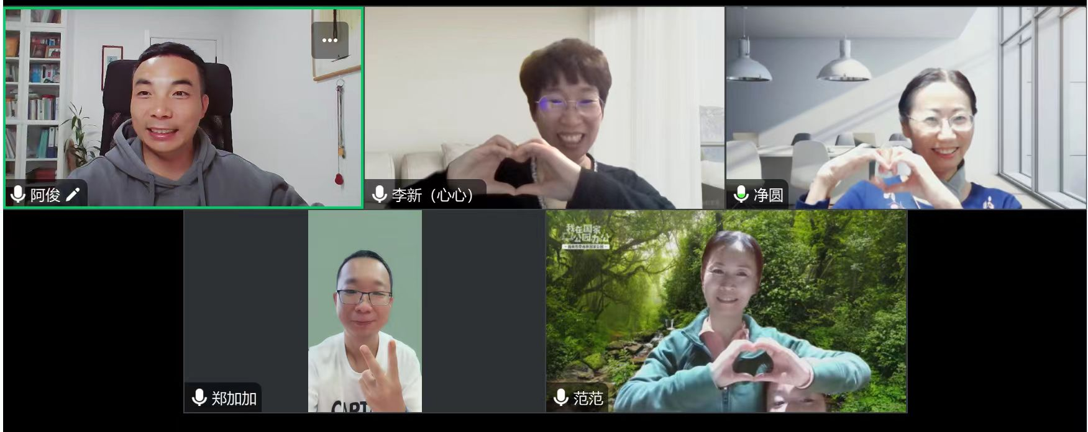

1. **善良24小时作业**

1、5：59开始 我发愿，愿我今日所思所说所做都是为了利益他人，绝不伤害众生。

2、8：15慈悲发愿 祈请佛陀、蓝狮子、宗翎老师加持，我发愿承担天下所有的众生因痰多咳嗽而带来的所有痛苦，愿众生能够早日康复！

3、9：05 日行一善群，观照正念，随喜捐款。我净圆发愿：愿国泰民安，风调雨顺，日行一善，从我做起，种善因，德善果！

4、10：20 扫地觉察 祝愿天下所有人，不仅扫自家屋里灰尘，也一同扫内心的尘埃，内心清明，智慧增长。

5、11：40 给才失去了爱人的朋友发了一条短信：你还好吗？爱你，多保重。

6、12：10 净圆阖家 认捐观音殿前大香炉（10元）。

7、12：22 接到一外国朋友的微信，说她下周开始发做素食的视频，求关注，支持。

8、13：19 告诉这位懂中文的外国朋友，咱们必经之路公众号，可以领《心经》。她说，她以前也抄过《心经》，很久没抄了。Monica告诉我，她领取《心经》成功，太棒了。

9、14：42 几万的两张古琴放在朋友那，最近不知怎么了，去电话也不接，微信也不回。今天想起了，问了个好：贵贵老师，你还好吗？想你了，多保重！祝生意兴隆，桃李满天下！

10、14：46 收到同学发来的《用因果五戒十善来规范自己》，回复“收到，谢谢分享！”

11、14：52 接到这位同学发来的微信，说工作太忙，最近也没休息好。接着，就打来微信电话。我直言，你自己多多保重哟！

12、14：58同学提醒我要爱护自己，建议我用红豆袋微波炉加热，温敷颈椎。听话照做，确实很受益。感恩关心！

13、14：59 到了下午抄经时间，转发信息到自己为群主的抄经群，提醒大家。

14、15：50 抄经打卡，回向我同众生，智慧增长，早日证悟，远离痛苦，获得喜乐！

15、16：06 在云空间抄经，看到没有什么人分享，就主动开视频开麦分享，支持巧和同学的带领，回向云空间的同学们。

16、17：05 路遇一不认识的大娘，相视一笑，真美好！

17、17：19 收到必经之路八周年的盲盒礼物，感动满满。赶紧到我为群主的群里与大家分享这份喜悦，特别是咱们的必经游戏牌，真是太珍贵了。以后坚持每天给大家分享一张扑克牌！

18、20：50 配合队友的乐队负责人对我的要求，今晚给队友染头发。想到队友平日里对我的包容和照顾，特别用心地帮队友染发。

19、22:30 我发愿：祈请佛菩萨加持我，在睡梦中也能时刻保持觉察，愿我所做、所想、所行，均为利益一切众生。

20、2：12 睡前发愿：愿我所有的身语意所作所为都不会有意无意损害他人，不会损害众生，都能对众生有利。

21、6：59开始 我发愿，愿我今日所思所说所做都是为了利益他人，绝不伤害众生。

22、7：12 看到朋友一大早同频抄经，为朋友点赞！

23、8：32 日行一善群，观照正念，随喜捐款。我净圆发愿：愿国泰民安，风调雨顺，日行一善，从我做起，种善因，德善果！

24、9：06一早收到朋友给来的语音祝福：亲爱的，早上好啊，天气转凉了，请注意保暖。我回复：

收到，谢谢！同样的祝福也送给你呀！

25、9：08 看到上次一起抄的同学发来的信息“亲，可以发个带读经的连接吗？”赶紧发24小时云空间的连接过去。再顺口送个随喜赞叹！

26、9：19接到朋友微信，净圆姐姐，我们在大良啊，有空过来坐一下。我回复说：很高兴收到你的邀请，我也很想过去呢，只是这两天在上一个课程，全天候要交作业，太紧张了。下次有机会再见啊！祝福你！

27、10：02 看到朋友在群里转发《从现在到入冬前，一定要储存阳气！快来学不花一分钱的补阳法》，回复“感恩分享”，接着也随手分享到我为群主的群中。

28、10：32收到朋友发来的祝福语，“最大的爱是爱自己，最大的慈悲也是慈悲自己。

爱自己，自己可以很真实的去选择、去创造，自己可以允许自己去体验一切

慈悲自己，慈悲自己不醒来，不能成为真正的自己。弟子XX在药师佛诞生之日疾病皆无，福慧圆满。”跟上了一句，弟子净圆祈请药师佛于诞生之日，加持天下众生疾病皆无，福慧圆满。

29、活动暂告结束，在心里默念，我参与的这个活动的所有善业，回向给家人朋友，祝他们身体健康，也回向给所有众生，愿他们能早日智慧增长！

希望佛陀、药师佛能加持我继续保持觉察，保持善良！

1. **日常作业完成情况（查阅学员作业统计表）**

早晚坐上修  完成率：100%  
在吃饭中觉察  完成率：100%  
在走路中觉察  完成率：100%

吃桔子觉察 完成率：100%

起床觉察 完成率：100%

即刻觉察 完成率：100%

随机静坐觉察 完成率：100%

闹铃觉察 完成率：100%

看盯挖改 完成率：100%

善良24小时 完成率：100%

关爱24小时 完成率：100%  
学习总结 完成率：100%

1. **船长综合考评 结果汇报**

船长评语：学习态度良好，勤奋，肯花时间，道心坚定。对于动作觉察、情绪觉察方法有待进一步深入。

建议：需要注重实修，需掌握觉察的重点并持续练习。

船员评级(A/B/C/D)：C+